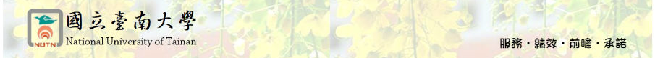
113年「DIY保養品師資培訓班」（第一期）
招生簡章
教學目標：
（一）專業、全面的教學內容，培養有志成為Diy保養品講師的學員更多元化的學習，讓學員對diy保養品的製造與教學能擁有更豐富的專業知識與技能。
（二）本課程深入了解diy保養品、潔膚用品之材料特性、製程與功效，並針對肌膚類型，調配合適保養品。課程以深入淺出的方式解說，豐富的教學內容，涵蓋各種最新diy保養品製作方法、超夯人氣熱門配方，讓您能正確、靈活的運用材料調製出專業水準的diy保養品，成為一位專業的講師以及調配者。
招生對象：歡迎對DIY保養品製作、教育有興趣者報名。
招生名額：1班，20人。
上課時間：113年1月6日起至3月2日【1/13、2/10、2/17不排課】，
每週六9：00-17：00上課，共計 38小時。
上課地點：本校J101教室（臺南市中西區樹林街二段33號）。
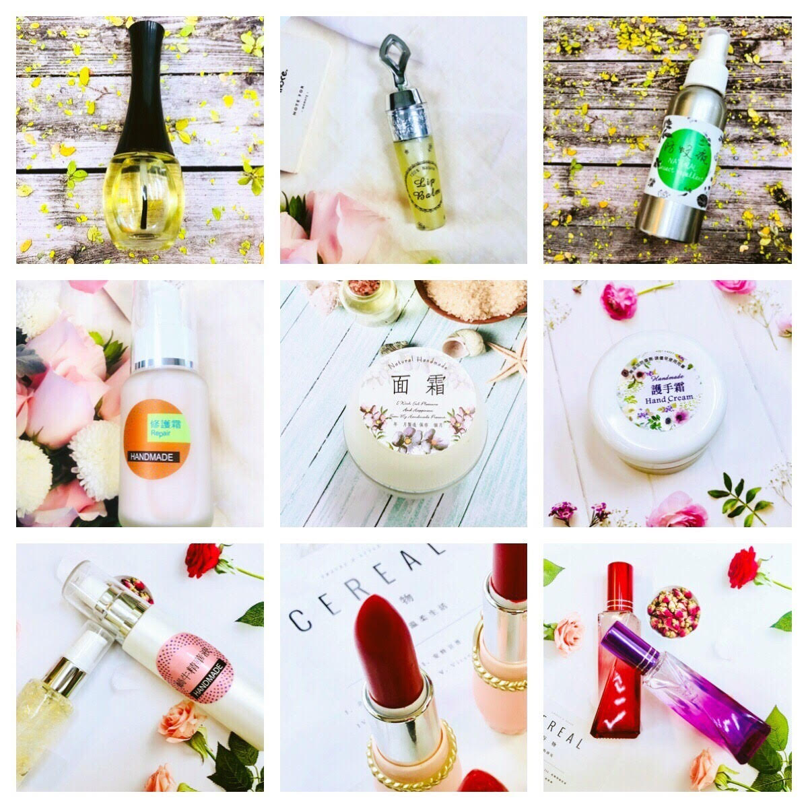

授課師資：陳德昇 老師
經歷 | ◎輔英科技大學健康美容系 兼任講師  ◎台南市藝術手工皂協會 手工皂DIY師資培訓 專任講師  ◎台南市藝術手工皂協會 保養品DIY師資培訓 專任講師  ◎快樂手工皂教育學園手工皂、保養品、蠟燭DIY 專任講師  ◎安妮蛋糕 藝術裝飾蛋糕 專任講師  ◎歐納西斯巧克力 專任講師  ◎金門縣文化局 手工皂講師  ◎高雄綠環境館 手工皂講師  ◎德安百貨社區教室 手工皂講師  ◎台南市省躬國小 手工皂講師  ◎台積電巧克力DIY 講師  ◎國立臺南大學教務處推廣組、文化大學推廣部、台南市勞工育樂中心、金門縣文化局、高雄綠環境館、仁德鄉農會、永豐保險公司、關廟鄉農會、台灣世界展望會、7-11台南市教育訓練中心員工.....等等機關團體手工皂、DIY保養品、裝飾蛋糕、巧克力教學經歷。
證照&證書 | ◎台南市藝術手工皂協會 藝術皂與CP皂專業師資認證  ◎台南市藝術手工皂協會 保養品DIY專業師資認證  ◎美國惠爾通藝術裝飾蛋糕認證:Course1、Course2、Course3

上課費用：
(一) 新台幣8,000元整。
(二) 材料費新台幣10,000元整，第一堂課繳交給老師即可（材料及用具項目：數種植物油、脂類、蠟類、花苞、純露、精油、玻尿酸、蝸牛黏液、植物性蛋白質、維他命E油、膠原蛋白、草本萃取液、胜肽類材料、多酚、高嶺土、天然抗菌劑、抑菌劑……等等四十餘種高檔材料，以及公用的工、用具）。學員可帶回實作成品。
(上課請自備口罩、手套、玻璃燒杯150ml*1、玻璃燒杯250ml*1、小刮刀、攪拌器）。

課程大綱：
週數 | 日期 | 教學項目 | 課程內容
1 | 113/01/06 9:00~17:00 | 保養品概論 | 保養品的分類
1 | 113/01/06 9:00~17:00 | 保養品概論 | DIY保養品材料的選用
1 | 113/01/06 9:00~17:00 | DIY保養品概論 | DIY保養品用具及使用方法
1 | 113/01/06 9:00~17:00 | DIY保養品概論 | 調製保養品應注意事項
1 | 113/01/06 9:00~17:00 | DIY保養品概論 | 如何調配適合自己的保養品
1 | 113/01/06 9:00~17:00 | 膚質概論 | 認識肌膚
1 | 113/01/06 9:00~17:00 | 膚質概論 | 常見皮膚問題
1 | 113/01/06 9:00~17:00 | 膚質概論 | 肌膚保養步驟
1 | 113/01/06 9:00~17:00 | 洗顏慕斯 | 淨緻泡泡潔面慕斯
1 | 113/01/06 9:00~17:00 | 卸妝液 | 溫和卸妝液
1 | 113/01/06 9:00~17:00 | 化妝水 | 水美媚化妝水
1 | 113/01/06 9:00~17:00 | 乳液 | 玫瑰花蜜淨斑喚白乳液
2 | 113/01/20 9:00~17:00 | 精華液 | 高效保濕精華液
2 | 113/01/20 9:00~17:00 | 護手足霜 | 蠶絲水蠟護手足霜
2 | 113/01/20 9:00~17:00 | 身體乳 | 燕麥嫩膚身體乳
2 | 113/01/20 9:00~17:00 | 面膜 | 蜂蜜玻尿酸抗皺嫩白面膜
2 | 113/01/20 9:00~17:00 | 青春露 | 酵母抗皺逆齡青春露
3 | 113/01/27 9:00~17:00 | 精華水乳液 | 美肌精華乳
3 | 113/01/27 9:00~17:00 | 緊緻修護霜 | 多肽賦活修護霜
3 | 113/01/27 9:00~17:00 | 潤澤精華霜 | 海洋潤澤美白面霜
3 | 113/01/27 9:00~17:00 | 按摩舒壓霜 | 精油按摩霜
3 | 113/01/27 9:00~17:00 | 眼霜 | 亮采除紋眼霜
4 | 113/02/03  9:00~17:00 | 護髮乳 | 絲蛋白健髮乳
4 | 113/02/03  9:00~17:00 | 護髮油 | 保濕金黃護髮油
4 | 113/02/03  9:00~17:00 | 頭皮養護液 | 咖啡因養髮液
4 | 113/02/03  9:00~17:00 | 防蚊乳 | 精油植萃防蚊液
4 | 113/02/03  9:00~17:00 | 撫紋乳霜 | 水嫩亮澤抗皺霜
4 | 113/02/03  9:00~17:00 | 蜜粉 | 遮瑕蜜粉
5 | 113/02/24 9:00~17:00 | 按摩餅 | 植萃花蠟按摩餅
5 | 113/02/24 9:00~17:00 | 護膚餅 | 精油護膚餅
5 | 113/02/24 9:00~17:00 | 萬用膏 | 凝香精油居家萬用膏
5 | 113/02/24 9:00~17:00 | 護唇膏 | 嫩潤護唇膏
5 | 113/02/24 9:00~17:00 | 唇蜜 | 蜜桃亮澤唇蜜
5 | 113/02/24 9:00~17:00 | 口紅 | 保濕修護口紅
6 | 113/03/02 9:00~12:00 | 筆試 | 成果發表、筆試考核
報名：
（一）網路報名：報名網址 (本校推廣教育資訊網)：https://academics.nutn.edu.tw/sce/
1.非本校學員者請先上網至本校推廣教育資訊報名系統，填寫基本資料成為學員。
2.以學員身分證登入後進行課程報名。
（二）現場報名：每週一至週五08：30-17：00，請親自(或委託)至本校教務處進修推廣組現場報名。
繳費：請於收到E-MAIL通知繳費後5日內完成繳款。
- ATM轉帳：請依E-MAIL通知之轉帳帳號，以ATM方式辦理轉帳。
- 至「本校推廣教育資訊網」列印繳費單，可至各超商門市、郵局或臺灣銀行繳款。
- 現場繳費：每週一至週五08：30-17：00，請親自(或委託)至本校教務處進修推廣組現場繳費。
- 行動支付：請至「本校推廣教育資訊網」，登入後點選「繳費單查詢列印」，掃描台灣Pay QRcode。
退費標準：依據教育部頒布「專科以上學校推廣教育實施辦法」。
(一) 學員自報名繳費後至開班上課日前申請退費者，退還已繳費用之九成。
(二) 自開班上課之日起算未逾全期三分之一申請退費者，退還已繳費用之半數。
(三) 開班上課時間已逾全期三分之一始申請退費者，不予退還。
公告開班：預定開課日前，於本校推廣教育資訊網公告開班事宜。唯，開班日如遇不可抗力因素停課者，順延之。
備註：
(一)本班依「專科以上學校推廣教育實施辦法」辦理，屬本校推廣教育「生活技藝班」，非教育部師資培育課程，不得作為取得合格教師資格之證明或採計之用。
(二)缺課時數達三分之一(含)以上，恕不核發研習證明書。
(三)培訓成績及格或發給時數證明者（證明書格式如附件），得登入公務人員終身學習時數。
(四)推廣課程班，無法適用申請保留資格，亦不得辦理休學。
(五)報名人數不滿6人，原則上不予開班，所繳交之費用無息退還。
(六)辦理退費，須填妥退費申請單（請於本校進修推廣組首頁進入下載），並檢附原收據及存摺影本辦理。
(七)上課日如遇颱風、豪雨或其他天災，是否上課請依臺南市政府公告辦理，惟停課日之課程須擇期補課。
(八)本簡章如有未盡事宜，依相關法令規定辦理。
- 辦理單位:教務處進修推廣組(06)2133111轉246-249或2139993(傳真)06-2133809
- 700301臺南市樹林街二段33號文薈樓1樓
證明書格式

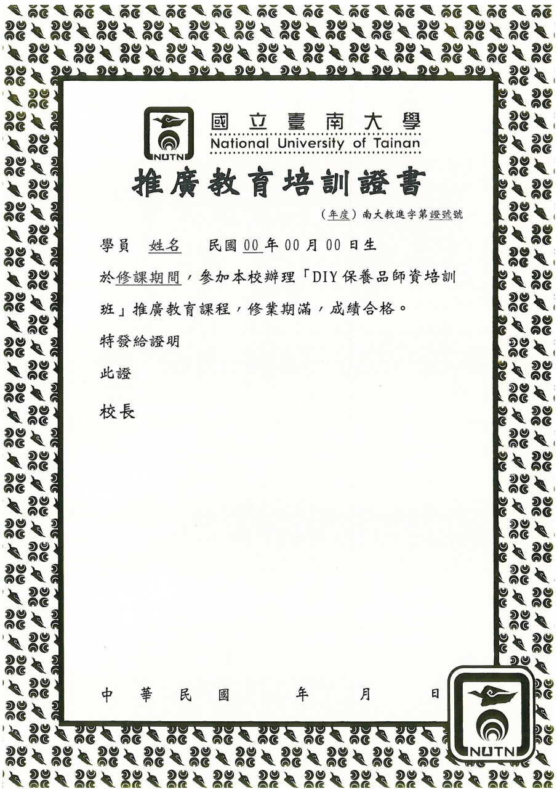
國立臺南大學
113年「DIY保養品師資培訓班」（第一期）
報名表

編號：(由本校填寫)

姓名 |  | 性別： □男性 □女性 □不作答
生日 | 年 月 日 | 身分證字號
聯絡電話 | (宅) | 手機
聯絡電話 | (公) | 傳真
e-mail
通訊地址 | □□□□□ (請填寫合格證書寄送地址)
※請問您未來是否願意收到本校其他課程資訊：
□願意 □不願意
※紙本報名者，本組會蒐集到您的個人資料，請閱讀「個人資料蒐集、處理及利用告知聲明」並同意簽名（請自行下載表單）。

